TUTORIA GRUPAL

valeria zamarripa garza

MNEMOTECNICA

2021

Una regla mnemotécnica es una oración corta y fácil de recordar que ayuda de manera artificiosa a relacionar palabras, con el objetivo de [memorizar](https://es.wikipedia.org/wiki/Memorizaci%C3%B3n) conceptos con más facilidad.

Es un conjunto de técnicas de [memorización y rememoración](https://es.wikipedia.org/wiki/Memoria_(proceso)) basada en la asociación mental de la información a memorizar con datos que ya sean parte de la memoria o de la práctica cotidiana. Esta técnica aprovecha la capacidad natural que tiene el cerebro para recordar imágenes y para prestarle más atención a los sucesos poco comunes o extraordinarios. Sin embargo, a veces, por la represión en lo inconsciente típica en [lapsus memoriae](https://es.wikipedia.org/wiki/Lapsus), se produce un olvido de palabras que hasta pueden ser palabras muy frecuentes y comunes.

Ejemplos:

1. **Mnemotecnia visual**. Se utilizan imágenes para recordar algo puntual.

Por ejemplo: Una niña cierra los puños de sus manos para memorizar los días de los meses del año, los nudillos representan los meses que tienen 31 días y las cavidades representan los meses que tienen 30 días (o 28 en el caso de febrero).

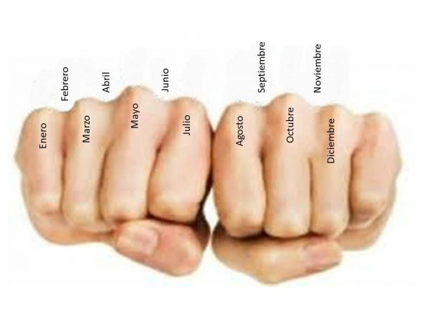

1. **Conversión numérica**. Se asocia un conjunto de números a memorizar con [consonantes](https://www.ejemplos.co/consonantes/).

Por ejemplo: Un alumno quiere recordar la fecha del inicio de la Primera Guerra Mundial: 1914. Por el parecido gráfico, relaciona al 1 con la letra “I”, al 9 con la letra “J” y al 4 con la letra “A”, lo que forma la palabra: IJIA, que luego memorizará.

